Логопед Груздева Оксана Валерьевна:

Нормы речевого развития
или когда пора обратиться к специалисту?

В процессе развития речи выделяют 2 основных периода:
- доречевой
- речевой.
Доречевой период - это первый год жизни ребенка.
Первый крик новорожденного — очень диагностичный, он должен быть ясным, чистым, не хриплым.
Доречевой период включает в себя следующие этапы:
1) от 3 до 6 месяцев — период гуления, который характеризуется появлением аморфных гласных звуков.
2) от 6 до 12 месяцев — период лепета. Младенец начинает лепетать, произносить слоги и цепочки слогов с губными звуками: ма-му-ма, пу-па, ба-ба-бо. Если малыш перестал гулить, но не начал лепетать, это должно стать поводом для беспокойства. Необходимо срочно показать ребенка отоларингологу и провести углубленное исследование состояния слуха.
Речевой период:
К концу 1ого года жизни появляются первые слова (мама, папа, биби). Если к 1,5 года нет слов — нужно обратиться к специалисту. Есть звуки П, Б, М, Н.
В норме к 2 годам словарный запас ребенка составляет приблизительно 200 слов. Слова чаще всего двусложные (мама, папа) и трехсложные (собака= «абака»). В словаре появляются глаголы (дай, иди, сядь). К 2 годам в речи крохи должны появиться предложения: «Мама, дай сок», «Мишка, сиди тут». В речи ребенка появляются звуки В, Ф, Г, К, ЛЬ. Ребенок может смягчать звуки.
Ребенок 3 лет правильно воспроизводит практически все гласные звуки и все простые согласные звуки (Б, Б`, П, П`, М, М`, Т, Т`, Н, Н`, К, К`, Г, Г`, В, В`, Ф,Ф`), строит простые распространенные предложения. Период характеризуется активным словотворчеством (покупатель= «покупец»). Дети легко запоминают и рассказывают небольшие стишки.
К 4 годам ребенок уже правильно произносит свистящие звуки С, С`, З, З`, использует в речи сложноподчиненные предложения («Я хочу машину, потому что буду ее катать»).
К 4,5 годам малыш правильно произносит шипящие звуки Ш и Ж.
К 5 годам ребенок усваивает произношение сонорных звуков Л, Р. Считается, что к 5 годам заканчивается процесс формирования звукопроизношения.
В 6 лет нормально развивающийся ребенок правильно произносит все звуки родного языка, практически не допускает в речи грамматических ошибок.
Уважаемые родители! Если ваш ребенок имеет нарушения в речевом развитии, не стоит надеяться на то, что он «вырастет, и сам научиться говорить». Нужно обратиться к логопеду.

АРТИКУЛЯЦИОННАЯ ГИМНАСТИКА

Одной из причин, вызывающих нарушения звукопроизношения, является нарушения артикуляционной моторики (подвижности языка, губ). Артикуляционные упражнения повышают подвижность органов речи, увеличивают силу их движений, а значит подготавливают артикуляционный аппарат ребенка к постановке звуков.
Правила проведения артикуляционной гимнастики
- Упражнения нужно выполнять перед зеркалом
- Артикуляционный комплекс выполняется ежедневно, не дольше 10-12 минут.
- Нельзя заставлять ребенка заниматься. Ему должно быть интересно. Это можно сделать, позвав на занятие любимую игрушку и выполняя упражнения виде игры.
- В занятии может быть 3-4 уже отработанных упражнения и одно новое. Для самых первых занятий не надо делать более 2-3 упражнений. Не нужно повторять артикуляционное движение более 5 раз за подход. Обязательно хвалите ребенка!
Представляем вашему вниманию некоторые артикуляционные упражнения.
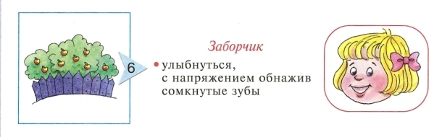

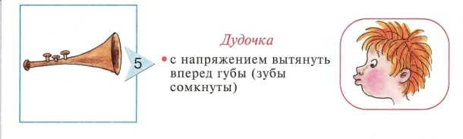
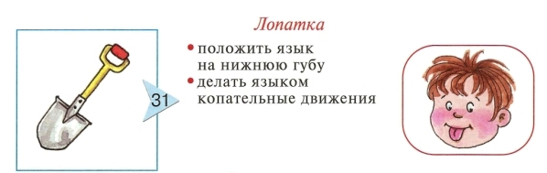

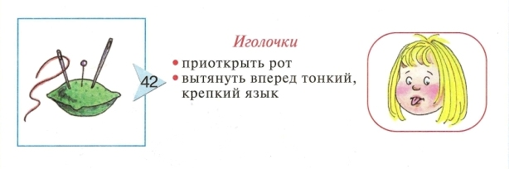
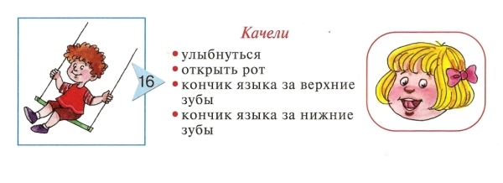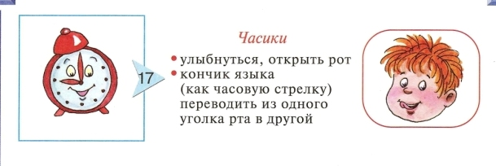

Ребенок начал заикаться. Что делать?

Наиболее часто заикание возникает у детей в возрасте от 2 до 5 лет. Это совпадает с периодом активного развития фразовой речи ребенка. Речь в этом возрасте является уязвимой и ранимой областью высшей нервной деятельности.
В этот же период у ребенка могут возникать физиологические запинки — итерации, не требующие помощи специалистов, которые проходят самостоятельно. Словарный запас невелик, формы выражения мысли несовершенны, артикуляторные движения недостаточно четкие. Итерации встречаются у 80% детей.

Если у ребенок начал заикаться….
- Не проявлять беспокойство при ребенке и не обсуждать возникшую проблему.
- Жестко соблюдать режим дня.
- Избегать ситуаций повышенного психоэмоционального напряжения.
- Родителям следить за своей речью. Не перебивать ребенка и не помогать ему договаривать. Не наказывать за погрешности в речи.
- Максимально сократить или полностью исключить просмотр телевизора, компьютера и др. гаджетов.
- Не критиковать ребенка, не кричать на ребенка.
- Чаще проводить с ребенком время.
- На время сократить посещение дополнительных секций, кружков.
- К ребенку проявлять единые воспитательные требования
- С уважением относится к детским страхам и переживаниям. Если страхи выраженные - обратиться к психологу
- Больше заниматься развитием общей и мелкой моторики, а также артикуляционной моторики
- Ежедневно проводить дыхательную гимнастику
- После болезней тщательно соблюдать щадящий общий и речевой режим.
Соблюдение этих правил способствует снижению проявлений физиологических запинок. Если запинки, спотыкания продолжаются необходимо обратиться к неврологу и логопеду.

